

|  |
| --- |
|  |
| Руководство пользователя. Тонкий клиент |
| Рабочее место пользователя цифровой платформы сервисов по управлению жизненным циклом воздушных судов и из агрегатов |

|  |
| --- |
|  |

**Содержание**

1. Общая информация о Системе 3

1.1. Вход в Систему 3

1.2. Пользовательский интерфейс 3

1.3. Навигация 5

2. Рабочие столы 6

2.1. О рабочих столах 6

2.2. Рабочий стол Приветствие 6

2.2.1. Блок Изделия 6

2.2.2. Блок ВС 12

2.2.3. Блок План работ на неделю 13

2.2.4. Блок Мои последние действия в Системе 14

3. Профили 16

3.1. Работа с деревом 16

3.2. Работа со списками 17

4. Отчеты 18

4.1. Навигация и поиск 18

4.2. Просмотр, экспорт и генерация отчетов 18

5. Поиск 20

6. Оповещения 23

# 

# Общая информация о Системе

## Вход в Систему

Интернет-адрес, имя пользователя и пароль для входа в веб-интерфейс системы СТАР выдается системным администратором. Пользователю следует зайти в браузере по выданному адресу. Откроется страница авторизации пользователя:

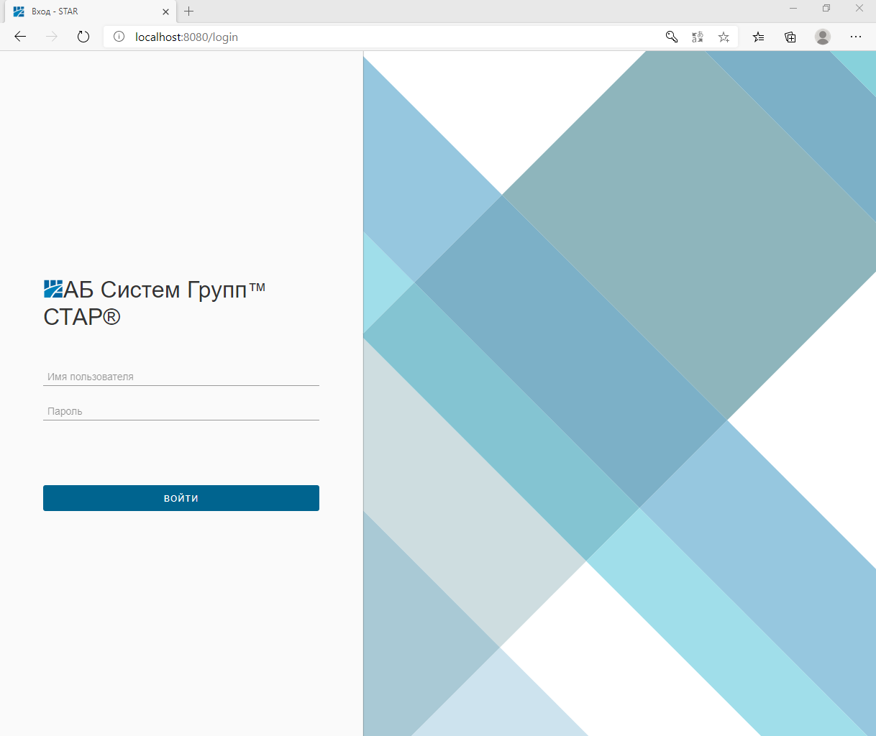

Рисунок 1 Страница авторизации пользователя

Заполнить соответствующие поля **Имя пользователя** и **Пароль** и нажать кнопку [Войти].

## Пользовательский интерфейс

Интерфейс состоит из верхнего главного меню, левого меню, которое является подменю выбранного верхнего пункта, и рабочей области, которая занимает основную площадь экрана. При входе в Систему активизируется пункт верхнего меню **Рабочие столы**.

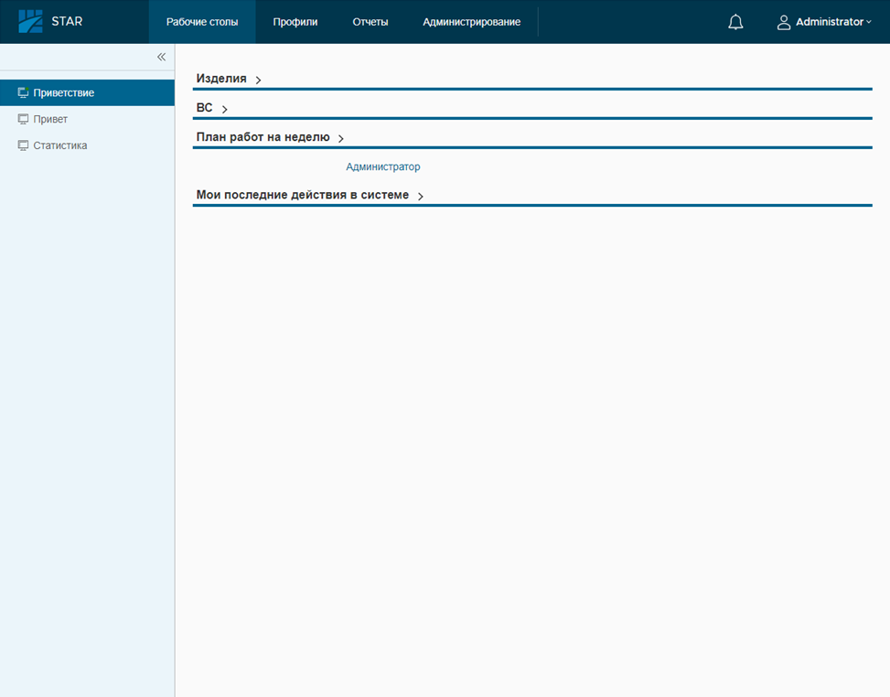

Рисунок 2 Интерфейс Системы

Левое меню можно скрыть по кнопке , чтобы высвободить больше места для рабочей области. Для восстановления левого меню используйте кнопку .

Блоки информации, списки, таблицы в рабочей области могут находится в свернутом состоянии. При этом виден только заголовок блока и символ . Чтобы развернуть такой блок совершите клик по плашке с заголовком. Повторный клик по плашке заголовка свернет блок.

В левом меню структура Профилей и Отчетов представлена в виде дерева. Чтобы развернуть узел дерева кликать надо не по заголовку узла, а точно по символу . При этом у родительского развернутого узла этот символ будет изменен на  - клик по нему свернет узел обратно.

В карточках объектов или в других формах есть поля с данными. Они могут быть редактируемыми или не редактируемыми. Индикатором редактируемого поля является значок  - его и надо нажимать для вызова формы редактирования.

Некоторые поля данных можно просто просмотреть, что осуществляется по значку.Если у поля есть значок [x], то после клика по нему поле очищается.

В полях с датой по кнопке  вызывается форма календаря для выбора даты.

В таблицах вверху каждого столбца имеются иконки для фильтрации содержания таблица по значениям столбца:  - для фильтра по контексту;  - для фильтра по возможному значению.

## Навигация

Первичная навигация — это верхнее меню, которое является главным, по нему осуществляется переход к нужному разделу Системы.

Вторичная навигация — левое меню, которое в случае Профилей и Отчетов приобретает вид иерархического дерева. Открывая узлы дерева один за одним, можно искать нужные сущности.

Возможно, поиск нужной сущности будет произведен быстрее, если вверху дерева воспользоваться контекстным поиском по узлам дерева. Достаточно начать набирать название нужно сущности и Система оставит в блоке левого меню только те узлы, в названии которых встречается набранный контекст.

"Хлебные крошки". Это вид навигации, благодаря которому пользователь, во-первых, может ориентироваться в каком месте Системы он находится, и, во-вторых, он может "перепрыгнуть" на любой из родительских разделов.



Рисунок 3 "Хлебные крошки"

Навигационный блок "хлебных крошек" находится в верхней части рабочей области под главным меню. Каждый из пунктов блока интерактивен, клик по любому из его пунктов перебросит пользователя на один из родительских раздело

# Рабочие столы

## О рабочих столах

**Рабочие столы** — это виджеты Системы, которые выводят на стартовой странице какую-то полезную для конкретного пользователя информацию. Создаются рабочие столы только в толстом клиенте и просто транслируются в тонкий благодаря тому, что оба клиента используют один и тот же источник данных. Для любого нового пользователя автоматически создается один рабочий стол **Приветствие**. Остальные создаются вручную.

Рабочие столы при первом входе в Систему отображаются в свернутом виде. Чтобы развернуть/свернуть рабочий стол следует совершить клик по его плашке-заголовку.

Подробно опишем универсальный для всех рабочий стол **Приветствие**.

## Рабочий стол Приветствие

Этот рабочий стол открыт по умолчанию при первом заходе в Систему.

### 2.2.1. Блок Изделия

Если нажать на плашку с заголовком блока, то он будет развернут и примет такой вид:

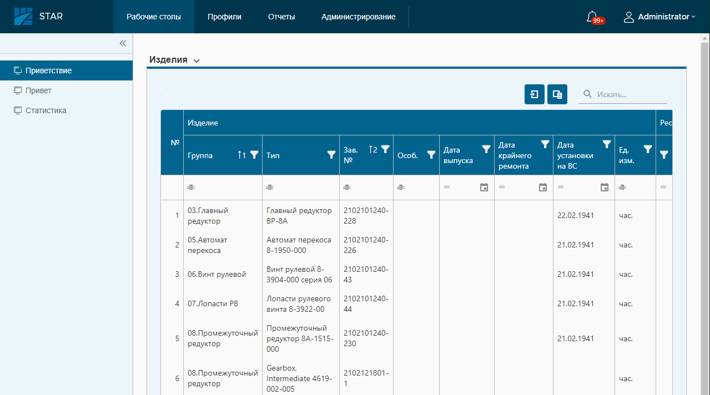

Рисунок 4 Развернутый блок Изделия

Возможности по работе с таблицей следующие:

* **Редактирование и удаление записей таблицы**. Если в таблице выделить запись, то активизируются кнопки **Редактировать**  и **Удалить**.

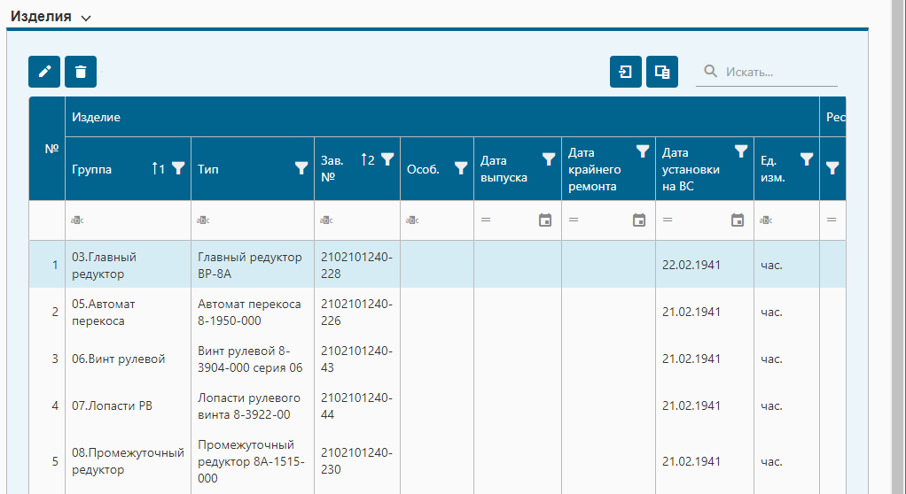

Рисунок 5 Операции над выделенной записью

При нажатии на кнопку  открывается карточка изделия:

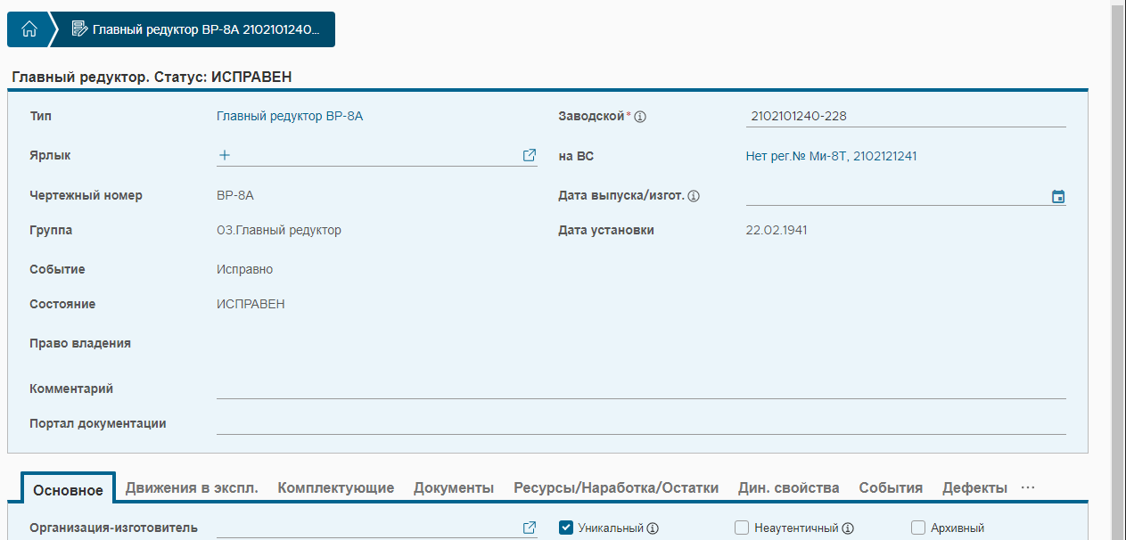

Рисунок 6 Карточка изделия

Если же в таблице Изделия при выделенной записи нажать кнопку , то Система попросит подтверждения для удаления изделия:

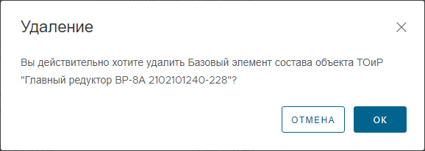

Рисунок 7 Подтверждение на удаления изделия

После нажатия на кнопку  запись будет удалена.

* **Сортировка таблицы**. Сортировать можно по какому-либо одному столбцу по возрастанию или по убыванию. Для сортировки надо совершить клик по заголовку столбца. При первом клике таблица будет отсортирована по возрастанию значений этого столбца. При повторном клике по заголовку этого же столбца таблица будет отсортирована по убыванию.

Индикатором сортировки является стрелочка, направленная вверх (сортировка по возрастанию) или вниз (сортировка по убыванию) в заголовке столбца:

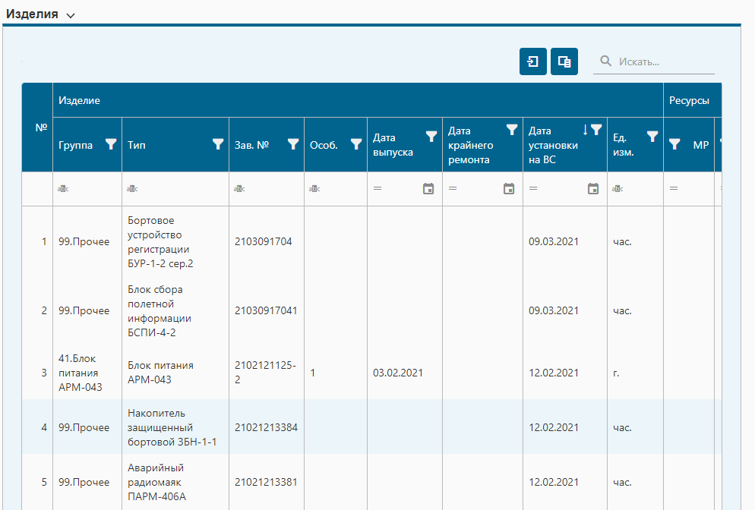

Рисунок 8 Сортировка по убыванию значений столбца Дата установки

* **Фильтрация таблицы**. В таблицах Системы предусмотрено два режима фильтрации:
  + *По возможному значению*. Значения в столбце могут повторяться. В этом случае имеет смысл пользоваться фильтром . При нажатии на эту кнопку откроется вспомогательное окно со списком оригинальных значений этого столбца. Отметив галочкой нужное значение и нажав на кнопку  пользователь получит в таблице только записи с отмеченным значением.
  + *По контексту*. Можно также фильтровать по куску текстового контекста, который входит в значения ячеек столбца. Если нажать на кнопку , то откроется сначала вспомогательное окно с выбором логики вхождения контекста: *Содержит / Начинается с / Равно*. Выбрав один из вариантов и задав сам контекст пользователь получит отфильтрованную таблицу:

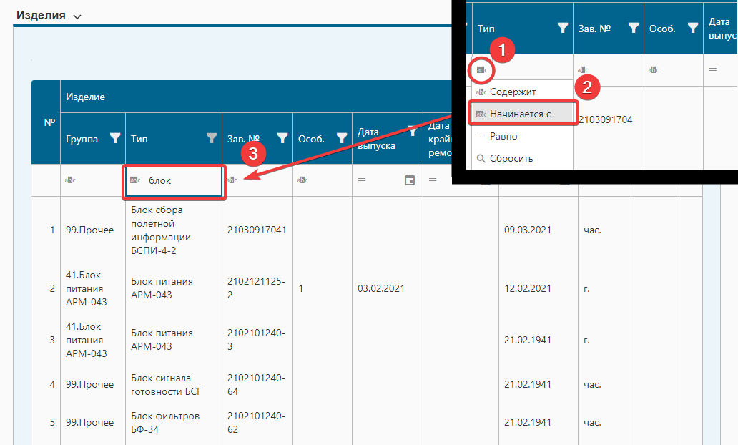

Рисунок 9 Фильтрация по контексту

Рис. 2.6.

* **Поиск в таблице**. Еще одна возможность оставить в таблице только записи, удовлетворяющие текстовому контексту - поиск. Если в правом углу над таблицей в поле поиска набрать нужный текст, то Системы осуществил поиск по всем полям таблицы и оставит на экране только те записи, в которых данный текст встречается.
* **Экспорт данных таблицы**. Выгружать данные таблицы на компьютер пользователя можно по кнопке . При нажатии на эту кнопку появляется окно выбора, что экспортировать - всю таблицу или избранные записи.

##### Примечание

Чтобы экспортировать избранные записи надо сначала выделить нужные строки таблицы. Для выделения нескольких строк подряд используйте клавишу клавиатуры Shift. Для выделение строк, которые идут не подряд, используйте клавишу Ctrl.

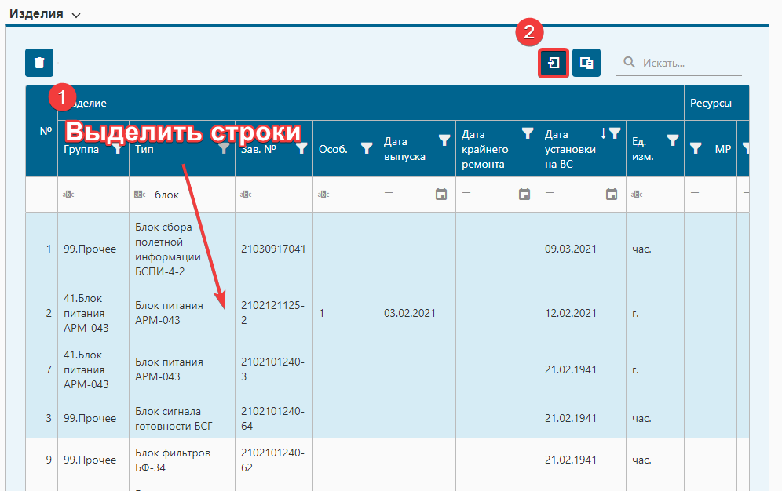

Рисунок 10 Экспорт данных таблицы

После сохранения файла в формате XLSX на компьютер пользователя его можно открыть в приложении MS Excel.

* **Выбор столбцов**. Часто в таблице отражены не все возможные столбцы. Возможно, не все отраженные столбцы пользователю в данный момент нужны. Есть функционал, с помощью которого пользователь может отображать/скрывать столбцы по своему выбору.

Если нажать на кнопку  над таблицей, то появится окно для выбора на данный момент скрытых столбцов, из которых можно выбрать тот, который нужно отобразить.

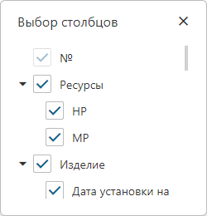

Рисунок 11 Выбор столбцов для отображения в таблице

Чтобы добавить скрытый столбец в таблицу его надо схватить мышкой и ***перетащить*** на свое место в таблице. При перетаскивании граница между соседними столбцами, между которыми в данный момент возможно втиснуть новый столбец, подсвечивается.

Чтобы скрыть существующий в таблице столбец надо его схватить мышкой за заголовок и перетащить в окно **Выбор столбцов**.

* **Изменение ширины столбцов**. Чтобы изменить ширину столбца надо в области заголовка столбца навести курсор мыши на границу столбца и добиться того, чтобы курсор принял вид как на скриншоте:

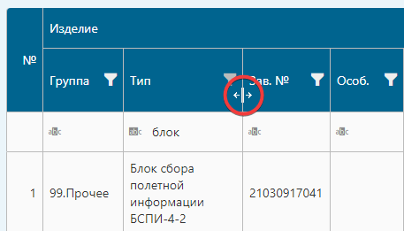

Рисунок 12 Изменение ширины столбца

После этого потянуть курсор вправо или влево.

* **Пагинация**. Это разбивка таблицы с большим количеством записей на страницы и организации навигации между этими страницами. Элементы пагинации можно видеть под таблицей. Слева - переключатель количества записей на одной странице, справа - ссылки на страницы.

### 2.2.2. Блок ВС

Если нажать на плашку с заголовком блока, то он будет развернут и примет такой вид:

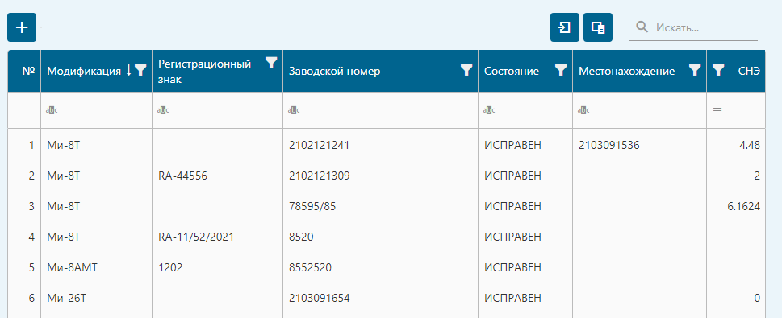

Рисунок 13 Блок ВС

В таблице представлен список ВС, заведенных в Систему.

Работа с таблицей аналогична тому, что описано в разд. 2.2.1 «Блок Изделия» [стр. 6]. Кроме того, в блоке **ВС** пользователь может добавить новое ВС по кнопке . Если нажать на нее, откроется форма создания объекта типа ВС:

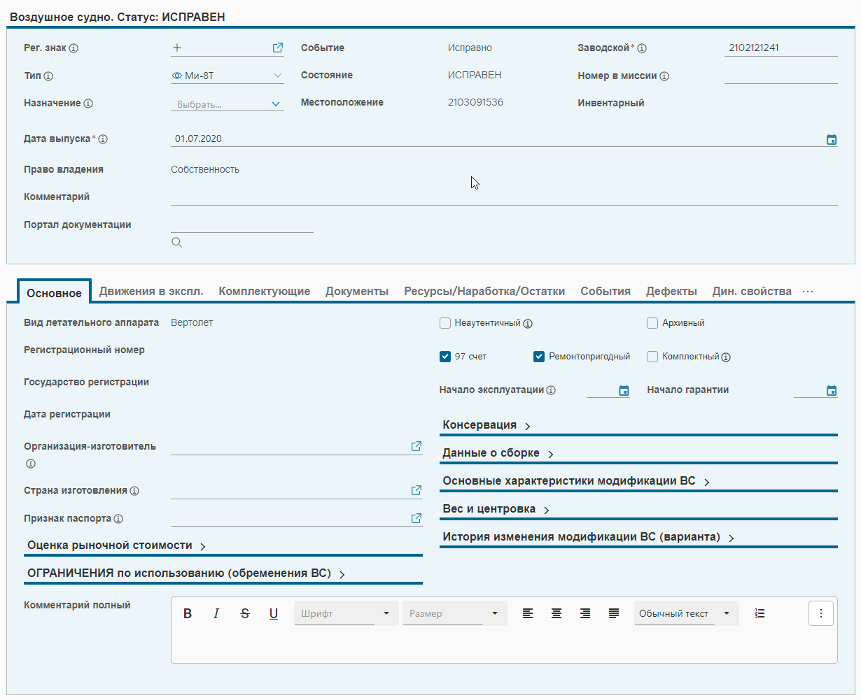

Рисунок 14 Добавление ВС

После заполнения необходимых полей следует нажать кнопку .

### 2.2.3. Блок План работ на неделю

Если нажать на плашку с заголовком блока, то он будет развернут и примет такой вид:

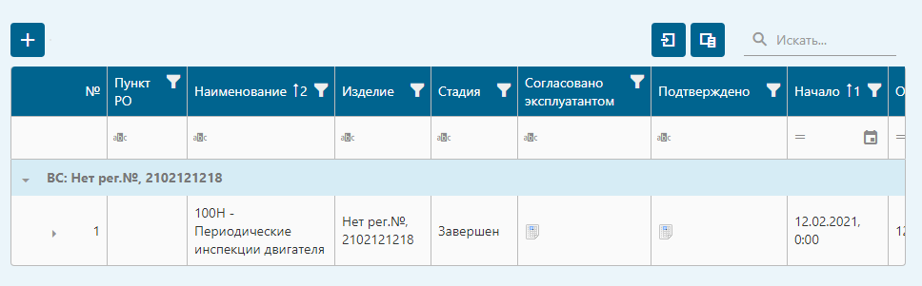

Рисунок 15 Блок План работ на неделю

В таблице представлены реальные наборы работ, которые необходимо произвести с изделиями ВС в ближайшие 7 дней.

Работа с таблицей аналогична тому, что описано в разд. 2.2.1 «Блок Изделия» [стр. 6].

В отличие от блока **Изделия** в блок **План работ на неделю** можно добавить новую запись. Это делается по кнопке . После нажатия на нее откроется форма добавление нового объекта типа **Набор работ**, в которой надо заполнить необходимые поля и нажать кнопку .

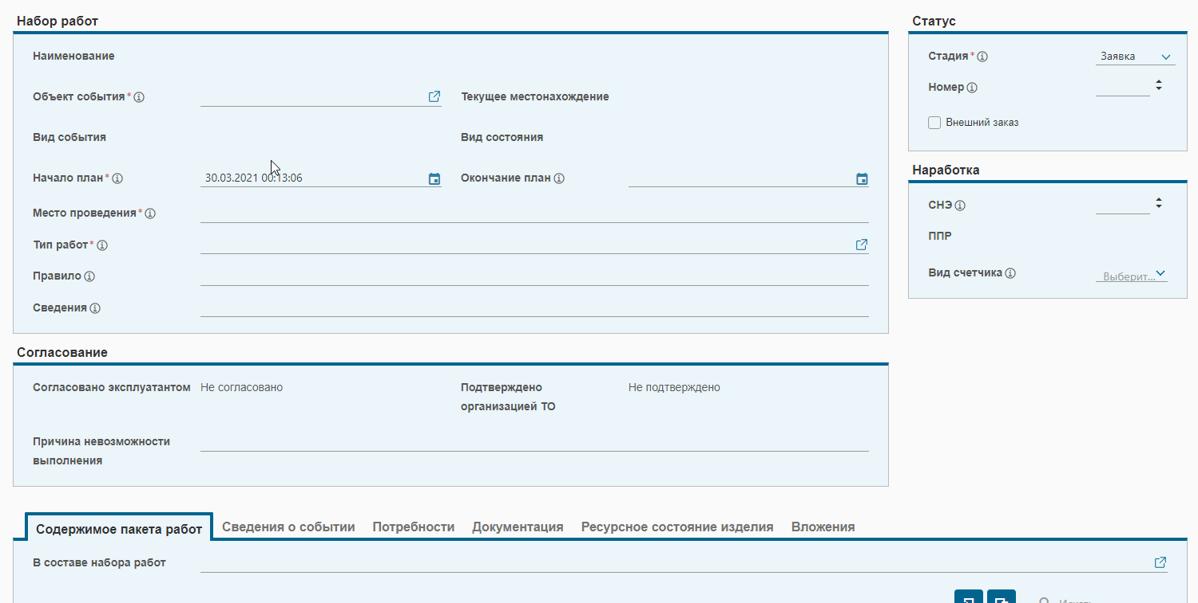

Рисунок 16 Форма добавления Набора работ

### 2.2.4. Блок Мои последние действия в Системе

В Системе ведется журнал действий пользователя. Чтобы его посмотреть надо раскрыть блок **Мои последние действия в Системе**:

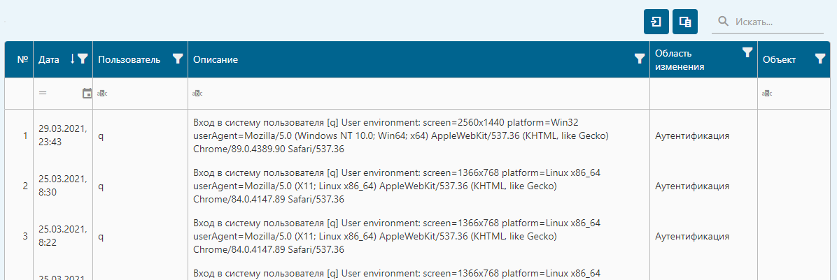

Рисунок 17 Журнал действий пользователя

В списке действий отражаются:

* Дата и время действия;
* Имя пользователя;
* Описание данных объекта, над которым совершено действие, и/или информация об устройстве, с которого пользователь зашел в Систему;
* Тип произведенного действия;
* Идентификатор объекта, над которым произведено действие.

# Профили

Профиль – это именованный набор правил для отображения данных в дереве каталогов. Профили настраиваются в толстом клиенте. А в тонком клиенте пользователь может видеть лишь результат визуализации профилей в виде каталогов и работать с этими каталогами как с удобным навигационным инструментом.

## Работа с деревом

При клике на пункт главного меню **Профили**, в левой части интерфейса строится иерархическое дерево каталогов:

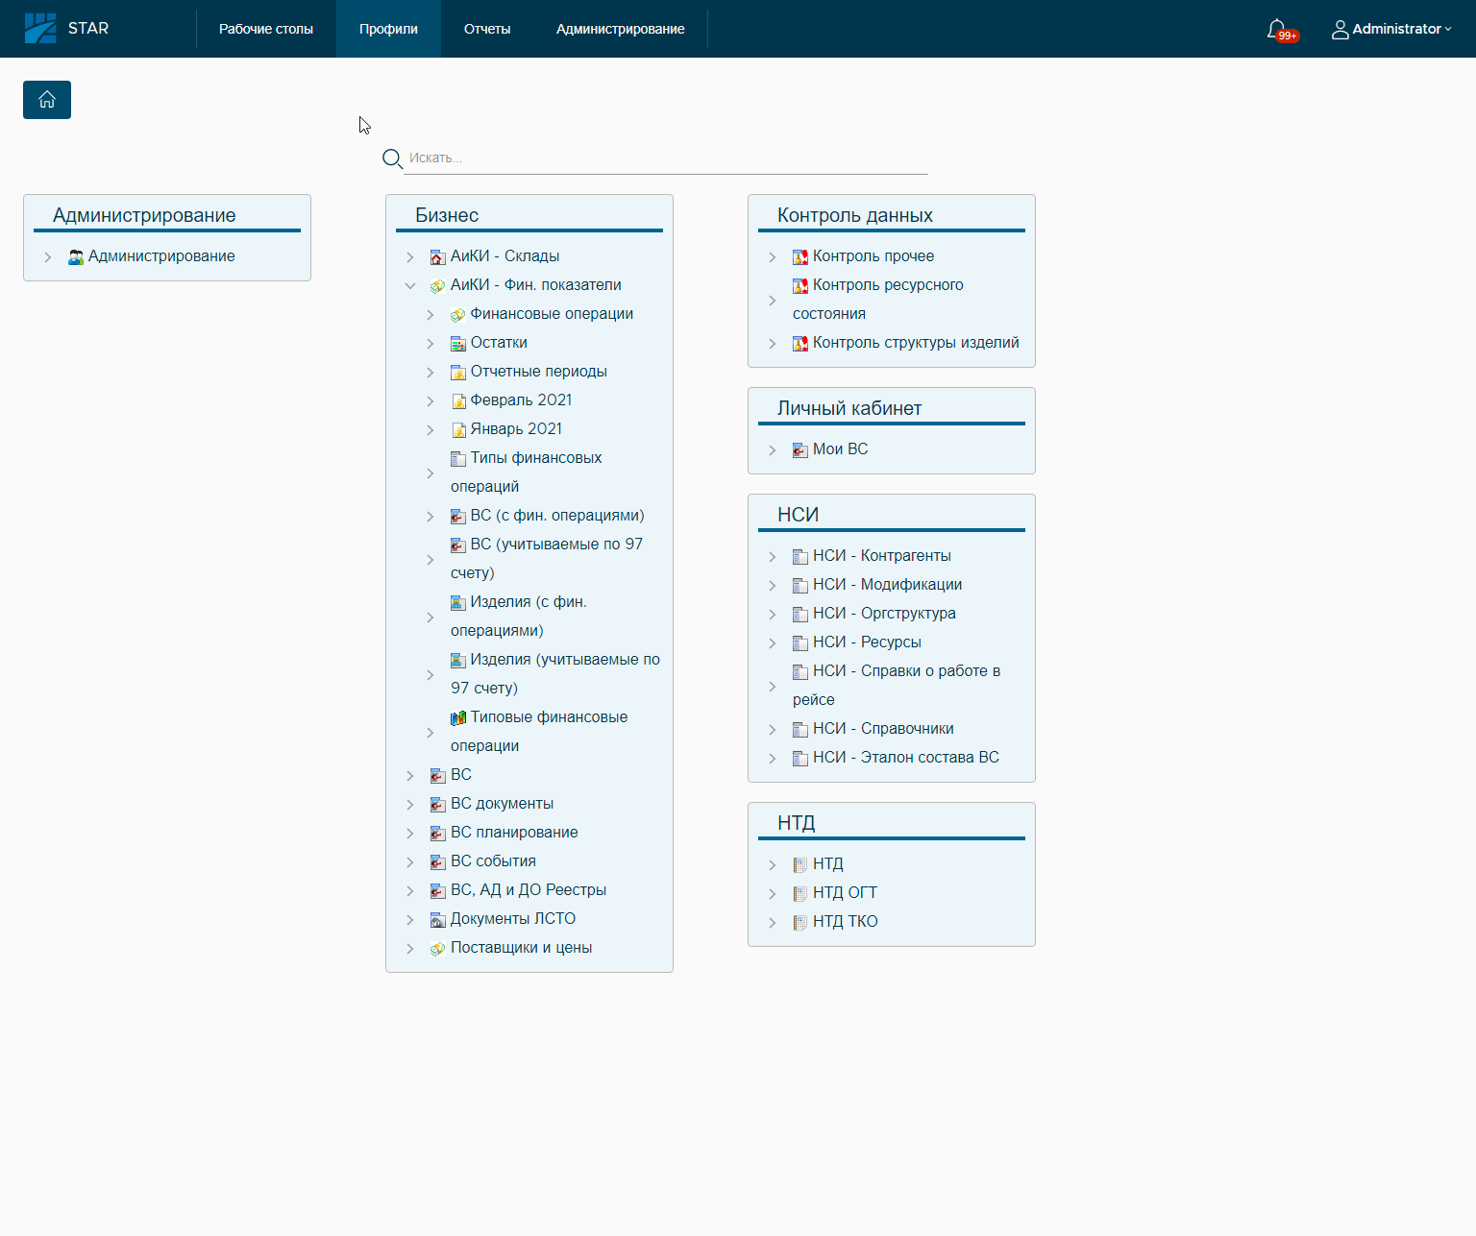

Рисунок 18 Дерево каталогов (Профили)

Верхний уровень иерархии — это и есть название профилей. Для навигации по дереву нужно открывать каталоги и подкаталоги с помощью иконки [>], которая при открытом каталоге превращается в иконку , которая, в свою очередь, служит для сворачивания каталога.

Сами узлы каталога могут быть кликабельны или некликабельны. Если узел некликабелен, значит, это каталог/подкаталог. Если узел кликабелен, значит, это список объектов или объект - при клике на такой узел в рабочей области интерфейса Системы будет построен список объектов или открыта карточка объекта.

Над профилями расположено поле поиска. При печатании в нем текстового контекста в дереве каталогов останутся только те узлы, в названии которых или среди дочерних узлов которых встречаются названия с заданным контекстом.

#### Примечание

Обратим внимание, что поисковый контекст ищется в открытом текущем каталоге, поэтому, перед заданием поиска надо открыть интересующий вас каталог, тем самым указав Системе направление поиска.

## Работа со списками

Пример открытия списка объектов или карточки объекта показан на скриншоте:

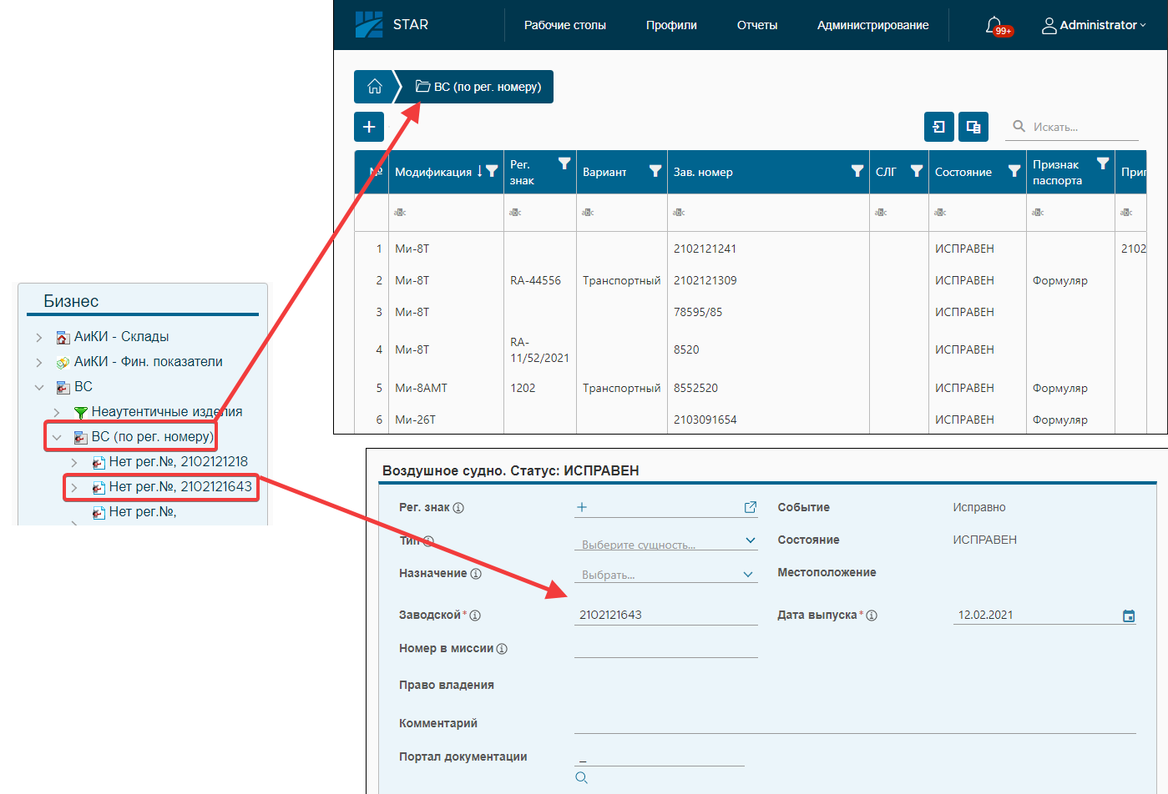

Рисунок 19 Открытие списка объектов или карточки объекта из дерева каталогов

Списки строятся в виде таблиц стандартным для всей Системы образом. Работа с таблицами подробно описана в разд. 2.2.1 «Блок Изделия» [стр. 6].

# Отчеты

Отчет строится динамически по именованному шаблону со своей настроенной структурой, запросами к базе данных, оформлением, и, возможно, запрашиваемыми у пользователя параметрами. Шаблон отчета хранится в Системе, и по нему в любое время можно сгенерировать в том или ином формате актуальный отчет.

## Навигация и поиск

После клика по пункту верхнего основного меню **Отчеты** в левой части интерфейса строится список категорий и шаблонов отчетов.

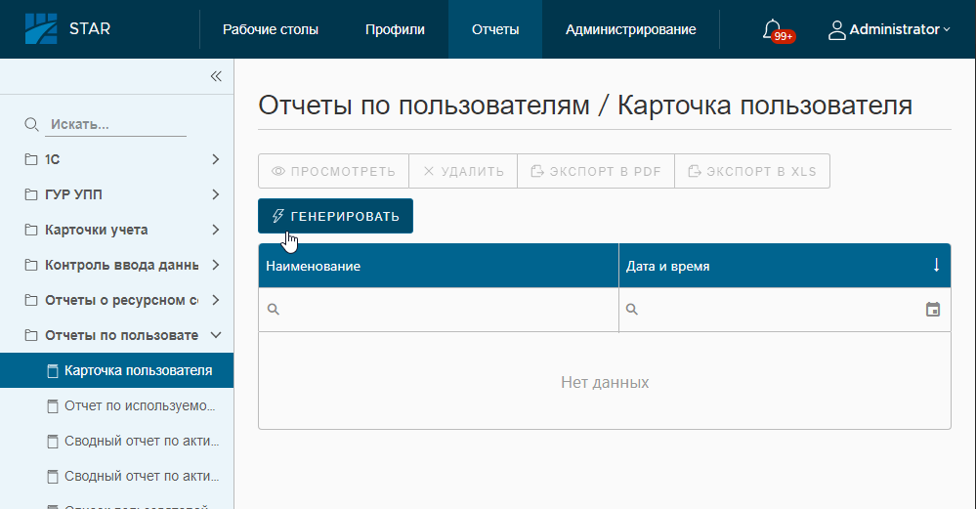

Рисунок 20 Отчеты

Развернуть/свернуть категорию можно по клику на заголовке категории. Некоторые категории могут не иметь заголовка, тогда они представлены в виде троеточия. Но в такой категории также находятся шаблоны. При последующем клике на шаблон будет выстроен список отчетов в рабочей области, если до этого кто-то уже отчеты сформировывал. Если же по шаблону еще не было запросов на формирование отчета, то список будет пустой.

Вверху дерева шаблонов есть поле для контекстного поиска по дереву. При печатании контекста в этом поле в дереве будут оставаться только те узлы (категории и шаблоны), в названии которых встречается набранный контекст. Если контекст встречается в названии шаблона, то в дереве будет видна категория такого шаблона, и при открытии категории появится и сам шаблон. Регистр букв при поиске не имеет значения.

## Просмотр, экспорт и генерация отчетов

Если пользователь выделит в рабочей области один из отчетов, то над списком активизируются первые три кнопки из перечисленных ниже:

* **Посмотреть** - отчет открывается на просмотр на этой же странице браузера.
* **Экспорт в PDF** - динамически формируется PDF документ с отчетными данными, и он показывается на в новой вкладе браузера с возможностью скачивания или сразу предлагается скачивание.
* **Экспорт в XLS** - динамически формируется документ в формате MS Excel с отчетными данными, и он предлагается для скачивания.
* **Генерировать** - после нажатия на эту кнопку новый отчет на текущую дату по шаблону слева становится на генерацию и после ее завершения будет доступен для просмотра всеми пользователями в данном списке отчетов.

#### Примечание

Кнопка [Генерировать] активна только в том случае, если в шаблоне нет пользовательских(!) параметров, или параметры есть, но у них предусмотрены значения по умолчанию.

Работа со списком (таблицей) происходит так, как описано в разд. 2.2.1 «Блок Изделия» [стр. 6].

# Оповещения

Система регулярно анализирует содержание базы данных в фоновом режиме на предмет нарушения логики модели данных. Найденные несоответствия выводятся в списке сообщений, который можно открыть по кнопке  в Главном меню справа. Рядом с колокольчиком выводится количество сообщений. Сам список выглядит так:

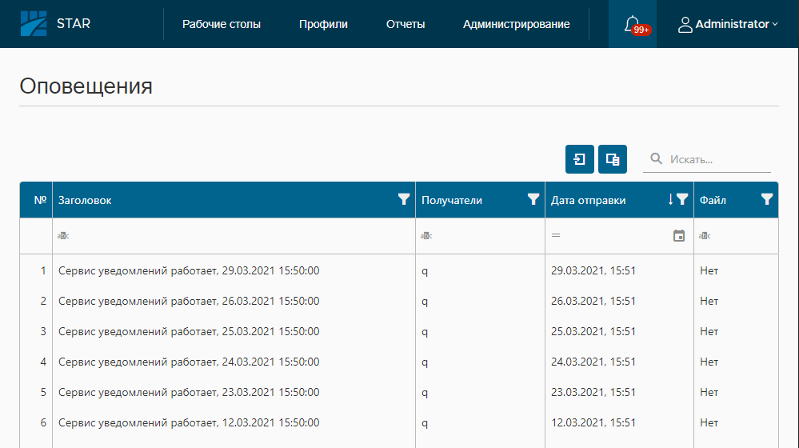

Рисунок 21 Список оповещений

Работа со списком (таблицей) происходит так, как описано в разд. 2.2.1 «Блок Изделия» [стр. 6].